衰落模块交互接口说明书

一、衰落模块寄存器说明
上位机通过PCIE将衰落模块的工作参数传递给该模块的寄存器接口，如图1所示。表1详细说明了衰落模块的寄存器各地址偏移量及其含义，其中1个地址对应32bit数据。
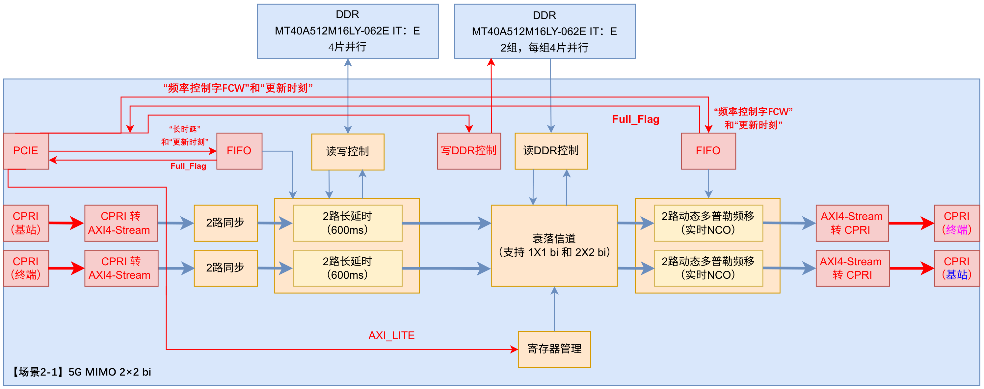
图1 逻辑功能整体设计

表1 寄存器说明
名称 | 位宽 | 偏移量 | 说明
fir_taps | 6 | 4 | TAP数量（0-24），1、2、3分别表示一个、两个、三个tap，依此类推
fir_columns | 4 | 12 | 列数量，0、1、2分别表示1列、2列、3列，以此类推
fir_lines | 3 | 16 | 行数量，0、1、2分别表示1行、2行、3行，以此类推
fir_fresh | 30, [29:0] | 20 | 参数刷新周期，以sys_aclk的周期为单位。
fir_mode | 1,  [30] | 20 | 刷新方式，0时表示同时刷新，1时表示先刷新奇数列再刷新偶数列
fir_enable | 1 | 24 | 衰落矩阵使能信号，高有效，旁路衰落功能。
fir_antennas | 2 | 28 | 0：基站配置1根发送天线；1：基站配置2根发送天线；依此类推
说明：
- fir_fresh为刷新周期寄存器，32位，具体格式如图2所示。其中：
- 最高位[31]：“full”为状态指示位，当监测为高时，表示已经写满256个存储空间，需等待full为低时，才能写入新的参数；
- 次高位[30]：“fir_mode”为刷新方式，0时表示同时刷新，此时信道刷新间隔是系统时钟的偶数倍；1时表示先刷新奇数列再刷新偶数列，此时信道刷新间隔是系统时钟的奇数倍；
- 剩余位[29:0]：Data为信道刷新周期，以sys_aclk的时钟周期为单位。如果仿真过程中想更改信道刷新周期（或更新频率），需要将每一次刷新对应的刷新周期都列出来，连续写入地址偏移量20。支持连续写入256个刷新周期系数。但是，如果在写入过程中发现“full”为高，则需等待full为低时，才能继续写入接下来的信道刷新周期；如果仿真过程中刷新周期保持不变，就写一次即可。
full | fir_mode | fir_fresh
31 | 30 | 29~0
图2 fir_fresh格式

二、信道模型文件格式说明
信道模型文件分为信道模型滤波器系数文件和信道模型时延系数文件。在一个衰落信道的系数中，时延系数和滤波器系数必须满足4个32比特对齐模式，当不满足要求时，需要在该衰落信道系数上补齐TZ_{num}个32比特的0。
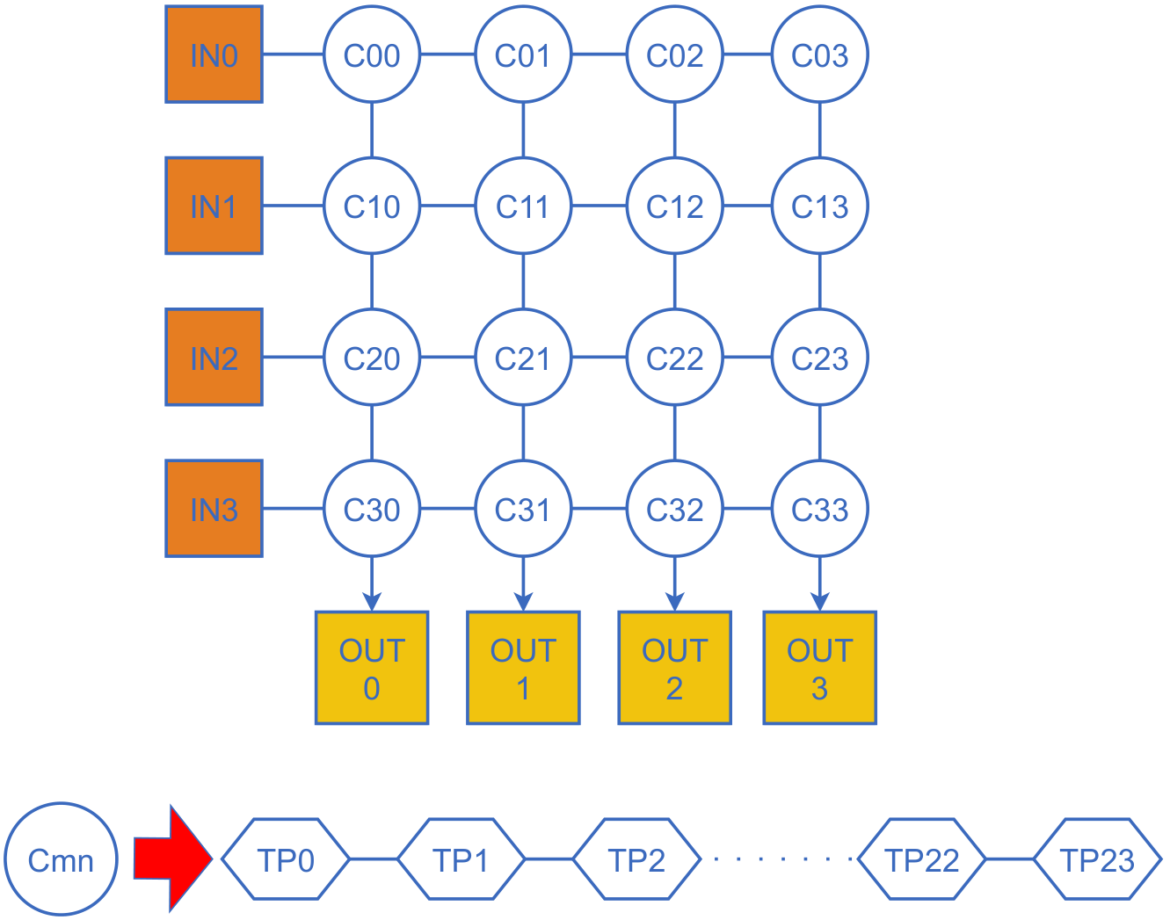
图3 信道模型架构示意图
为了支持【场景二】2x2双向MIMO，在VU9P中，输入IQ最大为4路，输出IQ最大为4路。在图3中，IN0-IN3表示输入IQ，OUT0-OUT3表示输出IQ。每个IN和OUT的交接点为一个衰落信道，命名为Cmn（m表示IN索引号，n表示OUT索引号）。在每一个Cmn中包含最多24个时延节点（TP），对应图3中的TP0-TP23。
规定：IN_{num}表示IN的数量；OUT_{num}表示OUT的数量；T_{num}表示TP的数量；Cmn_Tx表示某一个Cmn中TPx的系数，其中m表示IN的索引号（0~3），n表示OUT的索引号（0~3），x表示TP的索引号（0~23）。
在信道模型滤波器系数文件中，CFmn_Tx是时延节点(INm，OUTm，TPx)的滤波器系数，占32bit。
在信道模型时延系数文件中，CDmn_Tx是时延节点(INm，OUTm，TPx)的时延系数，占32bit。
表3.7.1 系数Cmn_Dx的表示方法
CFmn_Tx[31:0] | 系数类型 | 表示方法
 | 滤波器系数 | BIT[15:0]：信道系数实部  BIT[31:16]：信道系数虚部
CDmn_Tx[31:0] | 时延系数 | BIT[31:0]：相对时延对应的FPGA系统时钟个数，即当前时刻的时延相对于前一刻时延的变化量。  BIT[31]为0时，表示滑动时延增大；BIT[31]为1时，表示滑动时延减小。

下面，我们说明信道模型滤波器系数文件和信道模型时延系数文件的生成过程：
- 输入：T_{num}表示TP的数量，IN_{num}表示IN的数量；OUT_{num}表示OUT的数量。
- 实际需要的TP数量:
T1_{num}=ceil(T_{num}/4)*4，
需要填充0值的TP数量是：
TZ_{num}=T1_{num}-T_{num}。
如下图所示：
图4 信道模型中TAP排序示意图
- 一个采样时钟点的滤波器系数（CFmn_Tx）数量是：IN_{num}*OUT_{num}*T1_{num}，乘积必须≤384。
一个采样时钟点的时延系数（CDmn_Tx）数量是：ceil(IN_{num}*TD_{num})*T1_{num}，其中TD_{num}=ceil(OUT_{num})。
- 在信道模型文件中，规定系数CFmn_Tx存放的顺序是：先“TP”、再“OUT”，最后“IN”，依次紧凑存放。
- 伪代码如下：
fopen(filter_coff_file)；
fopen(delay_coff_file)；
filter_coff_file_offset_=0;
delay_coff_file_offset_=0;
for(m=0; m++; m<IN_{num})
for(n=0; n++; n<OUT_{num})
for(x=0; x++; x<T1_{num})
fwrite(filter_coff_file ,filter_coff_file_offset ,CF[m,n,x]);//CF是滤波器系数
filter_coff_file_offset = filter_coff_file_offset +4; //+4，一个系数占用4字节
if(mod(n,2)==0)
fwrite (delay_coff_file ,delay_coff_file_offset ,CD[m,n,x]);//CD是时延系数
delay_coff_file_offset= delay_coff_file_offset+4; //+4，一个系数占用4字节
end
end
end
end
fclose(filter_coff_file);
fclose(delay_coff_file);
- 举例1：IN_{num}=3、OUT_{num}=4、T_{num}=5,结构如图3.7.3所示。
图2
T1_{num=} ceil(T_{num/}4)*4=8。
滤波器系数:共有3*4*8=96个,其存放在文件中的顺序如下表：其中右边三列(小号字体的数)全部填充0。
CF00_T0 | CF00_T1 | CF00_T2 | CF00_T3 | CF00_T4 | CF00_T5 | CF00_T6 | CF00_T7
CF01_T0 | CF01_T1 | CF01_T2 | CF01_T3 | CF01_T4 | CF01_T5 | CF01_T6 | CF01_T7
CF02_T0 | CF02_T1 | CF02_T2 | CF02_T3 | CF02_T4 | CF02_T5 | CF02_T6 | CF02_T7
CF03_T0 | CF03_T1 | CF03_T2 | CF03_T3 | CF03_T4 | CF03_T5 | CF03_T6 | CF03_T7
CF10_T0 | CF10_T1 | CF10_T2 | CF10_T3 | CF10_T4 | CF10_T5 | CF10_T6 | CF10_T7
CF11_T0 | CF11_T1 | CF11_T2 | CF11_T3 | CF11_T4 | CF11_T5 | CF11_T6 | CF11_T7
CF12_T0 | CF12_T1 | CF12_T2 | CF12_T3 | CF12_T4 | CF12_T2 | CF12_T3 | CF12_T4
CF13_T0 | CF13_T1 | CF13_T2 | CF13_T3 | CF13_T4 | CF13_T5 | CF13_T6 | CF13_T7
CF20_T0 | CF20_T1 | CF20_T2 | CF20_T3 | CF20_T4 | CF20_T5 | CF20_T6 | CF20_T7
CF21_T0 | CF21_T1 | CF21_T2 | CF21_T3 | CF21_T4 | CF21_T5 | CF21_T6 | CF21_T7
CF22_T0 | CF22_T1 | CF22_T2 | CF22_T3 | CF22_T4 | CF22_T2 | CF22_T3 | CF22_T4
CF23_T0 | CF23_T1 | CF23_T2 | CF23_T3 | CF23_T4 | CF23_T5 | CF23_T6 | CF23_T7

滑动时延的DDR排列规则与滤波器系数一致。

三、信道系数定点化说明
信道系数的实部和虚部均为有符号16位整数，其中符号占1位，因此有符号16位整数的取值范围为：-32768 ~ 32768，归一化公式为：
Q = $round（\frac{x}{{IQ}_{max}}×\left(2^{15}-1\right)）$ (1)
例如，${IQ}_{max}$=54.7时，
当x=-54.7时，Q=-32768
当x=0时，Q=0
当x=54.7时，Q=54.7时，Q=32767。

再例如，${IQ}_{max}$=3.5时，
当x=3.0时，Q=28086
当x=-1.5时，Q=-14043

综上所述，输入到衰落模块的信道系数必须符合公式(1)的要求。
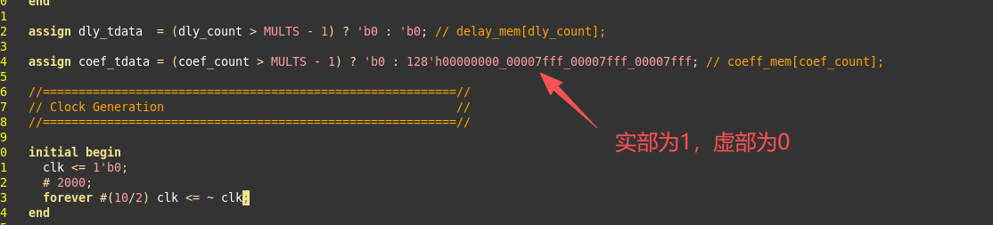
图1
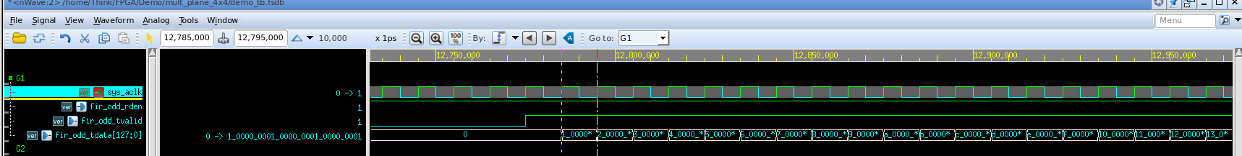
图2
如图1所示，经过公式（1）定点化设置后，图2为连续输出的递增自然数。

